
ТЕХНИЧЕСКИ УНИВЕРСИТЕТ – ВАРНА
Факултет по изчислителна техника и автоматизация
Катедра „Софтуерни и интернет технологии“
КУРСОВ ПРОЕКТ
по дисциплината „Обектно-ориентирано програмиране” 1 част
на тема: „Машина на Тюринг”
Проект 19

Изготвил: Магдалена Страхилова Илиева | Проверил:
Специалност: СИТ
Група: 1б
Факултетен номер: 24621691

2026
Съдържание
I. Задание на проекта 3
II. Анализ на решението 4
1. Структура за данните в програмата 4
2. Реализация на условие A 4
Реализация на условие B 6
3. Реализация на условие C 8
4. Реализация на условие D 10
5. Реализация на условие E 11
6. Реализация на условие F 12
7. Реализация на условие … - допълнение първо 14
8. Реализация на условие … - допълнение второ 16
9. Реализация на допълнение трето 19
III. Упътване за употреба 20
1. Условие А 20
2. Условие B 20
3. Условие C 21
4. Условие D 21
5. Условие E 22
6. Условие F 22
7. Допълнение първо 23
8. Допълнение втори 23
9. Допълнение трето 24
IV. Примерно действие на програмата 25
1. Условие A 25
2. Условие B 27
3. Условие C 27
4. Условие D 28
5. Условие E 30
6. Условие F 30
7. Допълнение първо 31
8. Допълнение второ 32
9. Допълнение трето 35
V. ПРИЛОЖЕНИE 1 36
1. Изходен код на програмата 36

Задание на проекта

Да се напише компютърна програма, реализираща информационна система за сервиз за техника. Програмата съхранява информация за извършените сервизни поръчки в рамките на даден месец (номер на поръчката, ден от месеца, клиент, тип устройство (телефон, лаптоп, телевизор и др.), сериен номер на устройството, проблем според клиента (до 50 символа), име на сервизния техник, извършен ремонт (до 50 символа), цена, дни престой в сервиза, статус: приета/отказана/завършена). Предполагаемите проблеми и извършените ремонти да бъдат предварително декларирани в отделни списъци с максимален брой по 10 за всеки списък. Максималния брой сервизни поръчки е 100.
Базова задача
- A. Меню за избор на функциите от програмата

Функции от програмата са:
  - B. Добавяне на нова сервизна поръчка:
  - a. Добавяне на няколко поръчки, като не трябва да се превишава максималният брой (100).

Пример: Добавяне на списък от поръчки. Въвежда се цяло число n и след него n на брой поръчки. n не може да надвишава свободните елементи в списъка с поръчки. *При добавяне на поръчка се въвежда част от информацията (номер на поръчка, вид устройство, номер, и т.н.). Име на сервизен техник, извършен ремонт и т.н. се актуализират след извършения ремонт!

- C. Извеждане на всички устройства на екрана:
- a. Извеждане на всички устройства, чрез подходящо форматиране в таблица
- D. Търсене и извеждане на екрана:
- a. Търсене и извеждане на устройства по вид
- b. Търсене и извеждане на устройства по статус
- E. Сортиране и извеждане на поръчки на екран:
- a. Сортиране на поръчките по дата на приемане
- F. Работа с външен файл(двоичен)
- a. Извеждане на масива с поръчки във файл.
- b. Въвеждане на масива с поръчки от файл.

Анализ на решението

Структура за данните в програмата
Структура | Обяснение | Примерени стойности
struct Order {  int orderNumber;  unsigned short  dayOfMonth;  char clientName[50];  char deviceType[50];  char serialNumber[50];  char problem[50];  char technician[50];  char repair[50];  double price;  unsigned short stayDays;  char status[50];  char orderType[50];  }; | - orderNumber – която ще съхранява номер на поръката  - dayOfMonth – ще съхранява датата от месеца  - clientName –името на клиента  - deviceType –тип на устройство  - serialNumber – сериен номер на устройството  - problem – предполагаем проблем  - technician – име на техник  - repair – извършен ремонт  - price - цена на ремонта  - stayDays – дни престой в сервиза  - status – статус на поръчката  - orderType – вид на поръчката | 1  15  Калоян  лаптоп  35N3ad8Jk903  Дисплей  Николай  Смяна на дисплей  120  3  Приета  Експресна

Реализация на условие A

Анализ на алгоритъма, който трябва да се реализира
Алгоритъмът за Меню избор на функциите извежда на потребителя основните функционалности, чрез избор на опция от основното меню. Главният алгоритъм извиква подалгоритъм за извеждане на опциите на менюто и подалгоритъм за обработка на невалиден вход. Главният алгоритъм се реализира чрез функцията int main(), подалоритъмът за извеждане на опциите от менюто чрез фунцкията void displayMenu(), а подалгоритъма за обработка на невалиден вход чрез void failedInput().

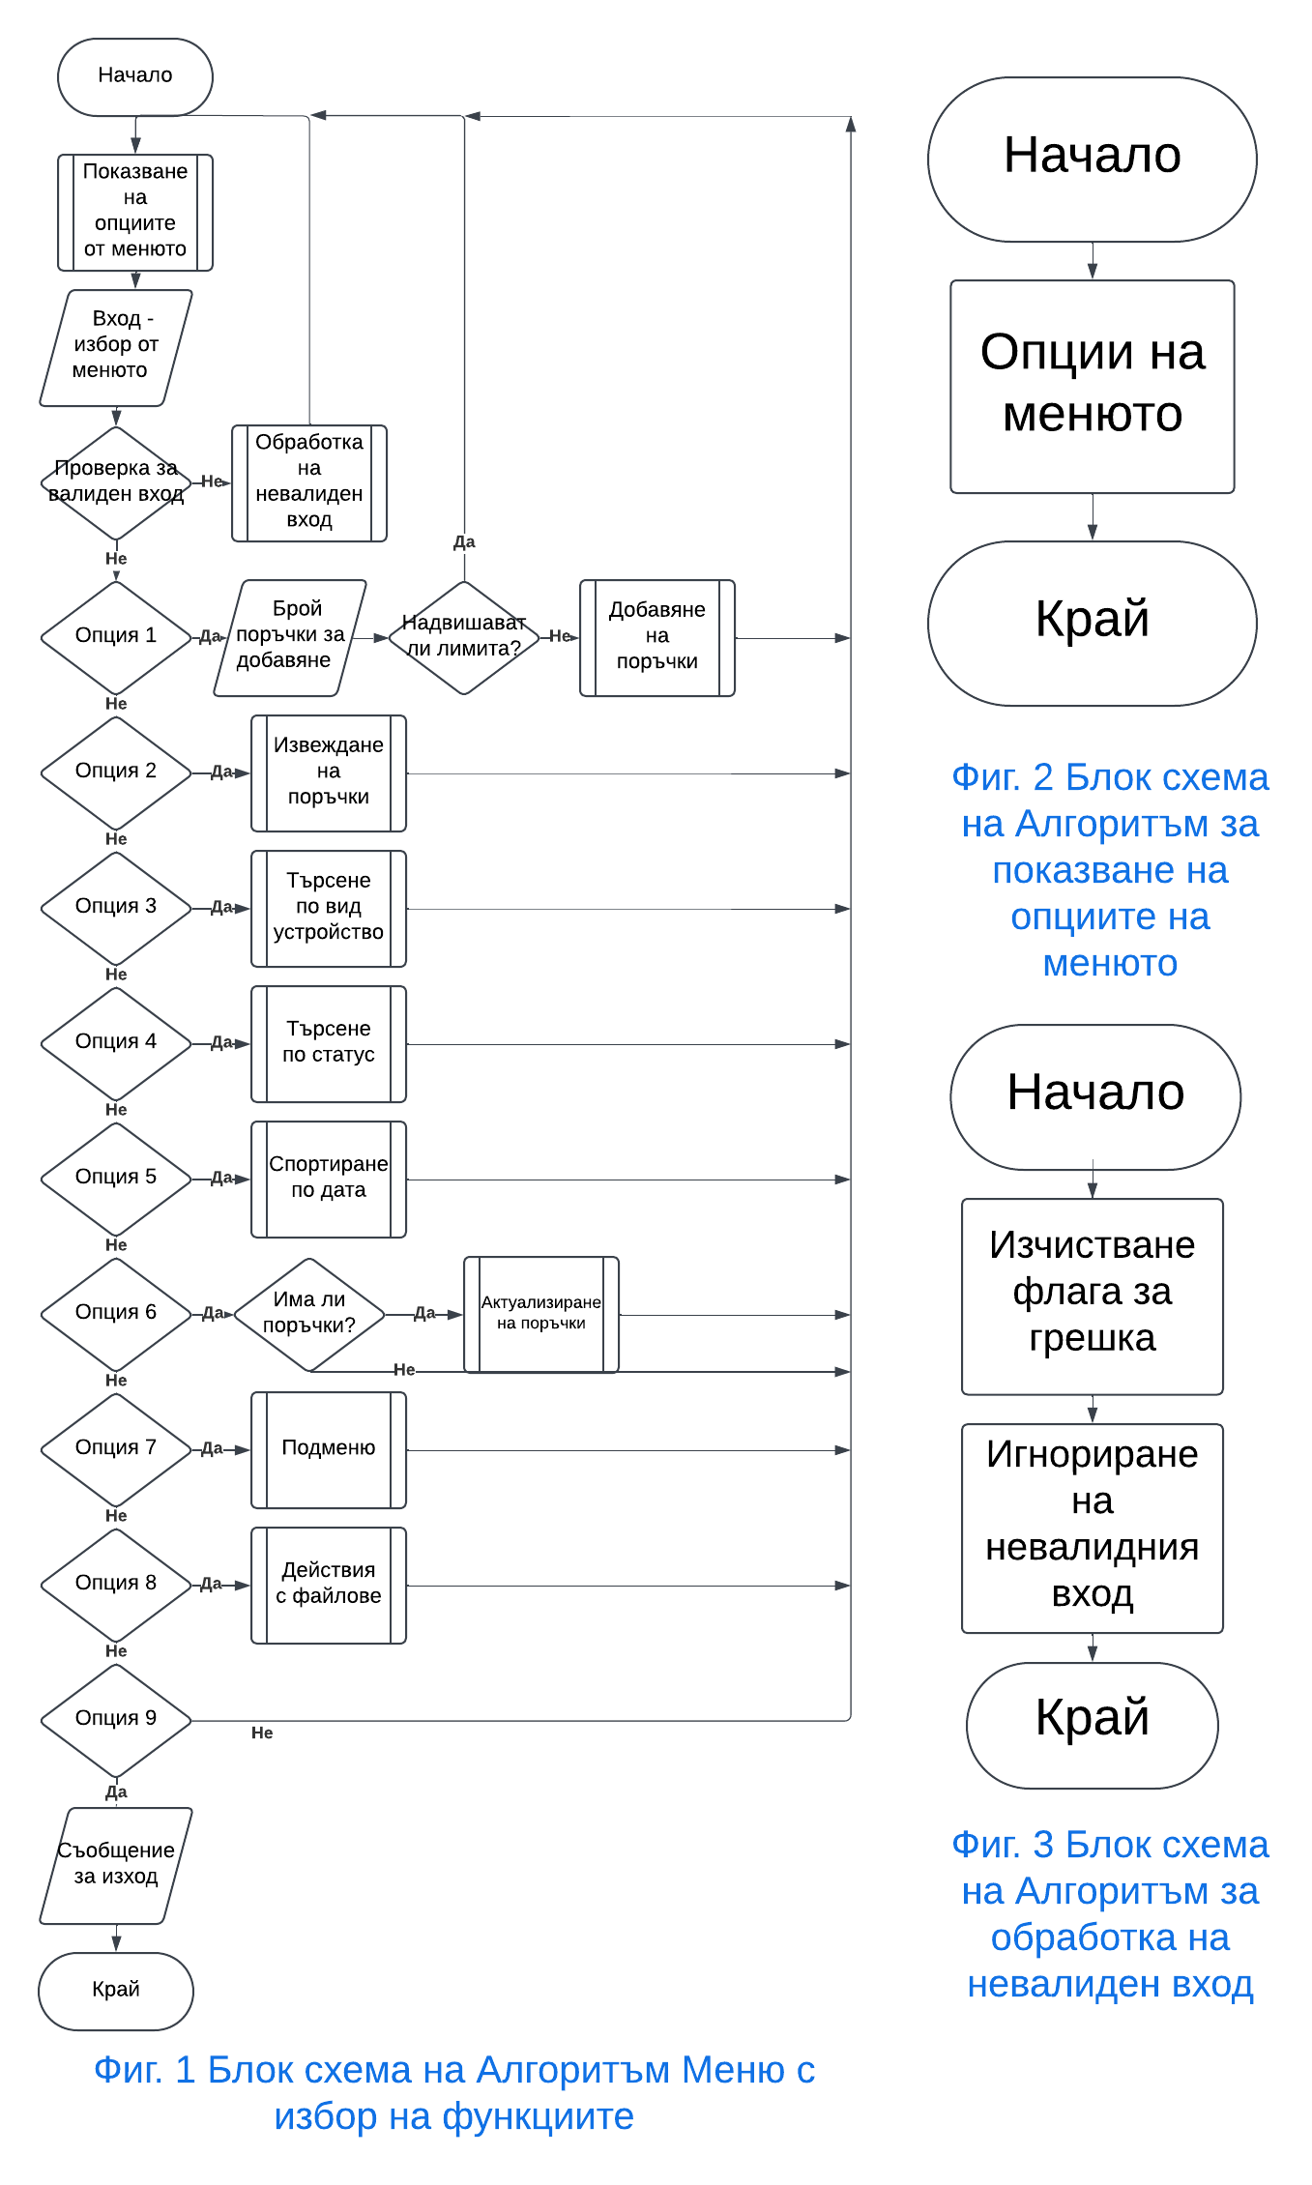
Блок схема на алгоритъма

Функция, с която е реализиран алгоритъма

int main()

Входни данни на функцията
Няма входни данни.

Изходни данни на функцията или данни, които се извеждат
Главната функция организира основният цикъл на програмата чрез меню.Спрямо избраната опция, функцията извиква съответните функции за изпълнение на съответните действия. След приключване, функцията връща код 0 за успешно изпълнение.

Реализация на условие B

Анализ на алгоритъма, който трябва да се реализира
Алгоритъм за добавяне на нова поръчка. Добавяне на няколко на брой поръчки, като не трябва да се надвишава максималния брой – 100. При добавяне на поръчка се въвежда част от информацията - номер на поръчка, ден от месеца, име на клиент, вид устройство, сериен номер, предполагаем проблем, вид на поръчка (нормална, бърза, експресна). Проверката за достигнат лимит се извършва в менюто за избор преди да се извика функцията за добавяне на поръчки – void addOrder(Order orders[], int& orderCount)

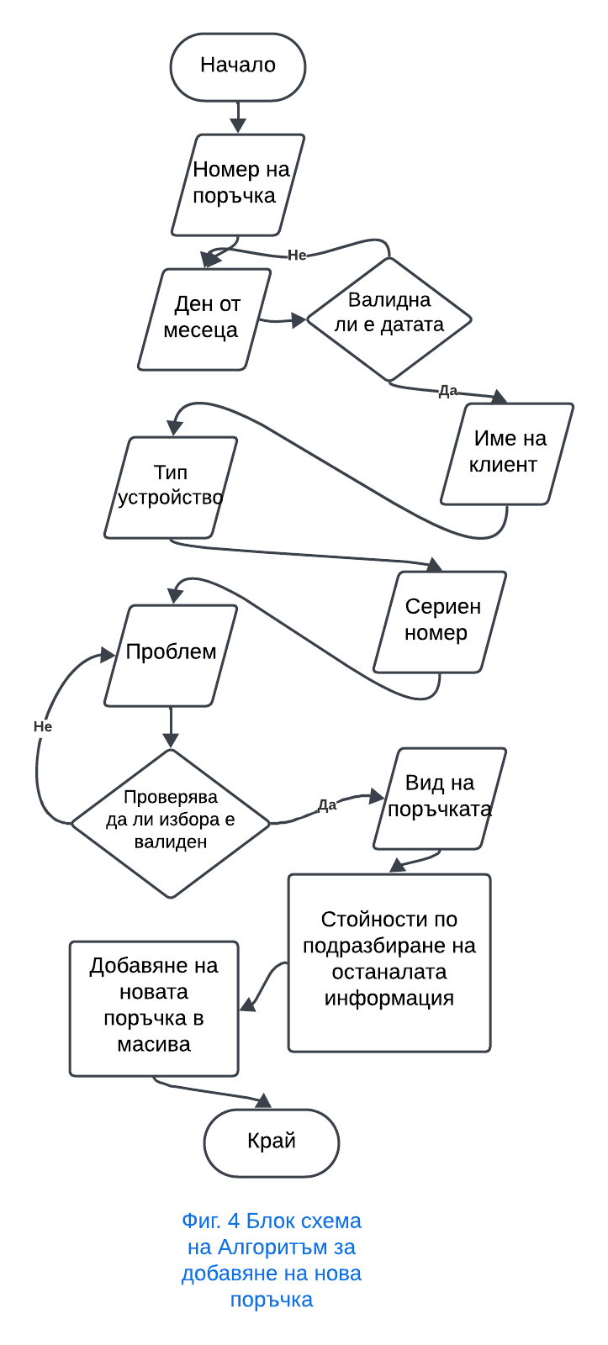
Блок схема на алгоритъма

Функция, с която е реализиран алгоритъма
void addOrder(Order orders[], int& orderCount) – попълваме данните необходими за създаване на поръчка. След изпълнение поръчката е записана в масива и се връщаме в менюто.

Входни данни на функцията
int orderNumber – променлива от тип int, в която се съхранява номера на поръчката
int dayOfMonth - променлива от тип int, в която се съхранява деня от месеца
char clientName[50] - променлива от тип cstring (масив от символи), в която се съхранява името на клиента
char deviceType[50] - променлива от тип cstring (масив от символи), в която се съхранява типът на устройството
char serialNumber[50] - променлива от тип cstring (масив от символи), в която се съхранява серииния номер на устройството
char problem[50] - променлива от тип cstring (масив от символи), в която се съхранява предполагаемият проблем
char orderType[50] - променлива от тип cstring (масив от символи), в която се съхранява видът на поръчката

Изходни данни на функцията или данни, които се извеждат
Функцията извежда съобщение за успешно добавена поръчка след приключване на въвеждането и добавяне на данните в масива.

Реализация на условие C

Анализ на алгоритъма, който трябва да се реализира
При добавени данни в масива с поръчки, те се извеждат на екрана в табличен вид. Предвидена е проверка за въведени поръчки, в противен случай се извежда подходящо съобщение на екрана.

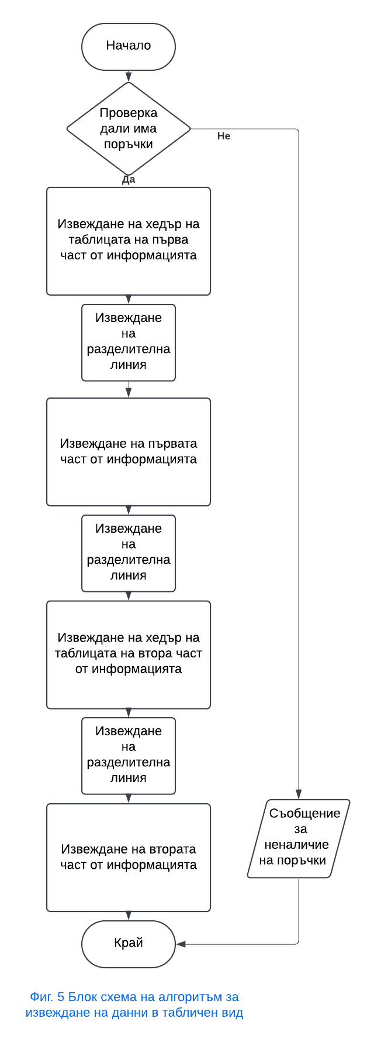
Блок схема на алгоритъма

Функция, с която е реализиран алгоритъма
void displayOrders(const Order orders[], int orderCount)

Входни данни на функцията
const Order orders[] – списък с поръчки
int orderCount – размер на масива (брой поръчки)

Изходни данни на функцията или данни, които се извеждат
Няма изходни данни. Функцията извежда поръчките в табличен вид.

Реализация на условие D

Анализ на алгоритъма, който трябва да се реализира
При добавени данни в масива с поръчки, алгоритъм да търси и изведе устройства по вид и алгоритъм, който да търси и изведе устройства по статус

Блок схема на алгоритъма
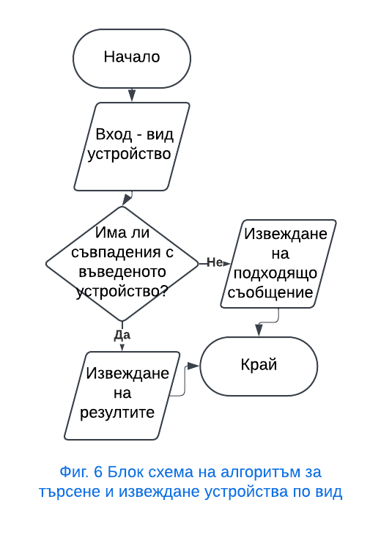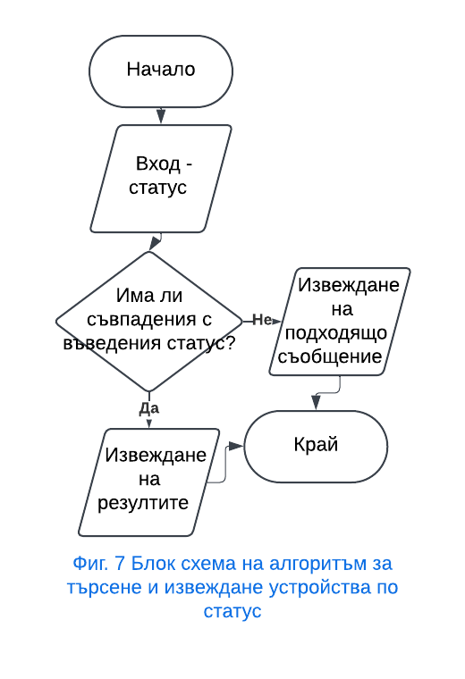

Функция с която е реализиран алгоритъма
void searchByDeviceType(const Order orders[], int orderCount) – търси и извежда резултатите при съвпадение на устройства по тип
void searchByStatus(const Order orders[], int orderCount) - търси и извежда резултатите при съвпадение на устройства по статус

Входни данни на функцията
const Order orders[] – списък с поръчки
int orderCount – размер на масива (брой поръчки)
char deviceType[50] – вид устройство, по което ще се търси
char status[50] – статус, по който ще се търси

Изходни данни на функцията или данни, които се извеждат
Няма изходни данни. Функциите извеждат поръчките по търсени вид устройство и статус.

Реализация на условие E

Анализ на алгоритъма, който трябва да се реализира
Алгоритъм за сортиране на поръчките по дата на приемане и извеждане на екрана.

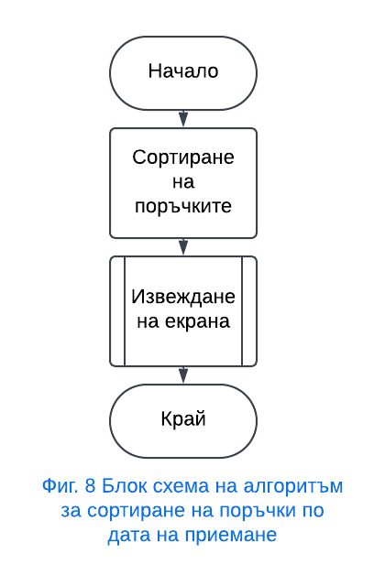
Блок схема на алгоритъма

Функция с която е реализиран алгоритъма
void sortOrdersByDate(Order orders[], int orderCount)

Входни данни на функцията
const Order orders[] – списък с поръчки
int orderCount – размер на масива (брой поръчки)

Изходни данни на функцията или данни, които се извеждат
Няма изходни данни. Функцията сортира масива с поръчки по дата на приемане

Реализация на условие F

Анализ на алгоритъма, който трябва да се реализира
Работа с външен файл. При добавени поръчки в масива, да се изведе и въведе масива с поръчки във външен файл. Главният алгоритъм void filemenu(Order orders[], int orderCount) извиква фукнциите void saveToFile(const Order orders[], int orderCount) и void loadFromFile(Order orders[], int& orderCount)

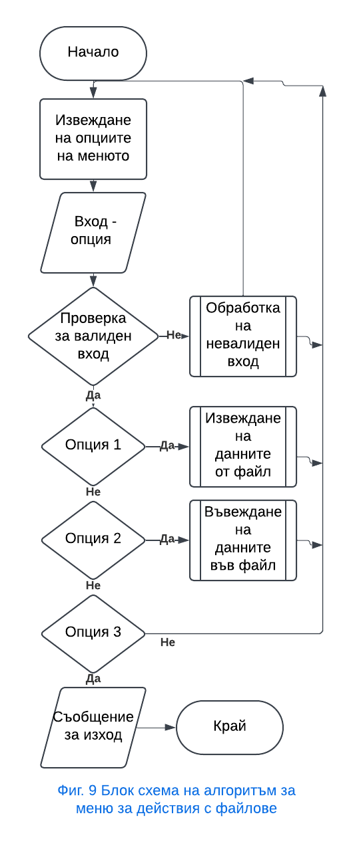
Блок схема на алгоритъма

Функция с която е реализиран алгоритъма
void filemenu(Order orders[], int orderCount)

Входни данни на функцията
const Order orders[] – списък с поръчки
int orderCount – размер на масива (брой поръчки)

Изходни данни на функцията или данни, които се извеждат
Главната функция организира основният цикъл на програмата чрез меню. Спрямо избраната опция, функцията извиква съответните функции за изпълнение на съответните действия със съответните съобщения.

Реализация на условие … - допълнение първо

Анализ на алгоритъма, който трябва да се реализира
Алгоритъм за Подменю с функции за отделяне на завършените поръчки на определен техник и сортирани по ден на приемане и отделяне на поръчките с определен проблем за дадено устройство и сортиране в намаляващ ред по тип на устройството. Главния алгоритъм void submenu(Order orders[], int orderCount) извиква функциите void filterCompletedOrdersByTechnician(const Order orders[], int orderCount) и void filterOrdersByProblem(const Order orders[], int orderCount)

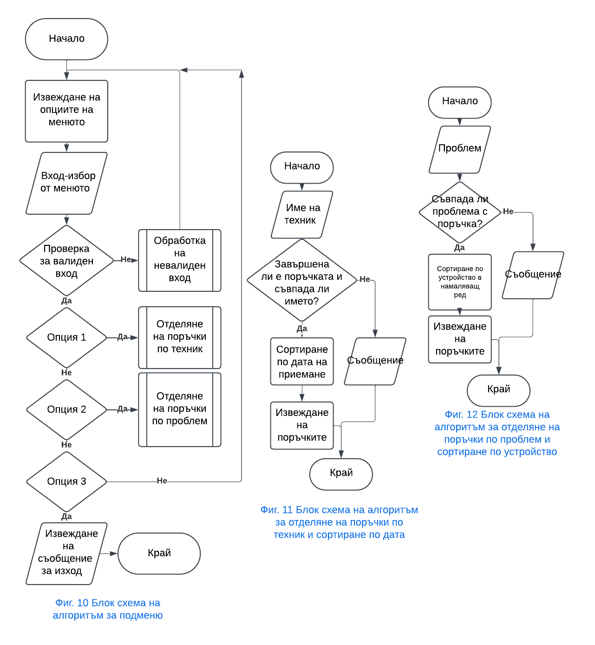
Блок схема на алгоритъма

Функция с която е реализиран алгоритъма
void submenu(Order orders[], int orderCount)

Входни данни на функцията
const Order orders[] – списък с поръчки
int orderCount – размер на масива (брой поръчки)
char technicianName[50] – име на техник, по което отделяме поръчки
char problem[50] – предполагаем проблем, по който отделяме поръчки

Изходни данни на функцията или данни, които се извеждат
Главната функция организира основният цикъл на програмата чрез меню. Спрямо избраната опция, функцията извиква съответните функции за изпълнение на съответните действия и се извеждат резултатите.

Реализация на условие … - допълнение второ

Анализ на алгоритъма, който трябва да се реализира
Алгоритъм за въвеждане/актуализация на данни за сервизна поръчка. Добаване в структурата вид на поръчката (нормална – за 10 дена, бърза за 5 дена, експресна за 2 дена). Актулизацията на данни (за извършен ремонт) става по въведен номер на сервизната поръчка. Проверява се статуса й, отказана/завършена – не може да се актуалириза информация. На приета поръчка се актуализира информацията за извършеният ремонт и се пресмята цената. Всеки тип ремонт има цена (в лв.) + процент от цената на ремонта за вида поръчка (експресна - 50%, бърза - 20%, нормална - 0% от цената на ремонт). Ако не присъства в масива, се извежда пояснително съобщение на екрана. Главния алгоритъм void updateOrder(Order orders[], int orderCount) извиква функцията double calculatePrice(double basePrice, const char* orderType)

Блок схема на алгоритъма
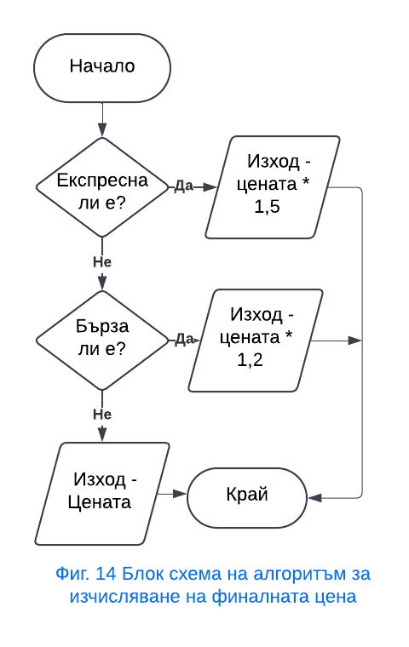
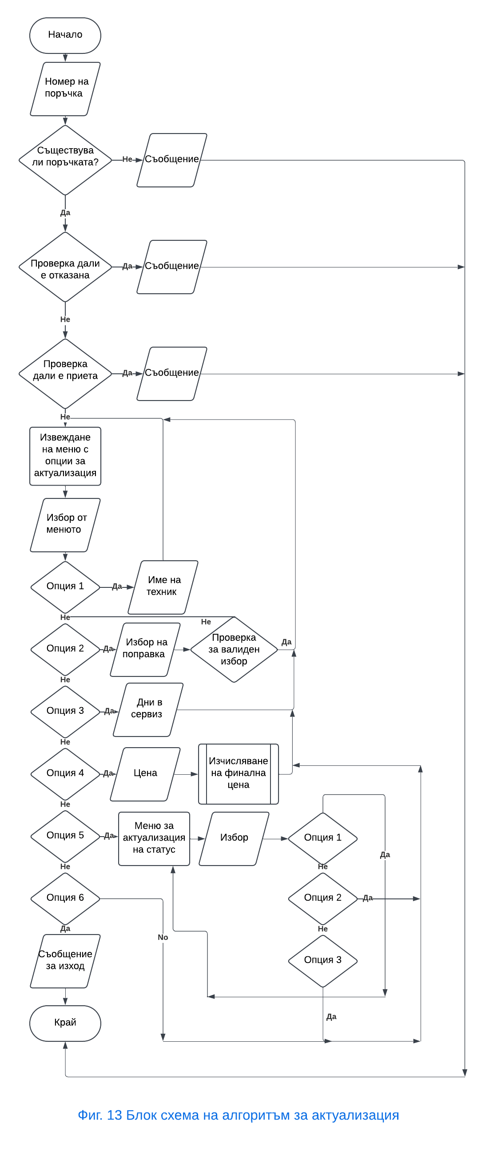

Функция с която е реализиран алгоритъма
void updateOrder(Order orders[], int orderCount)

Входни данни на функцията
const Order orders[] – списък с поръчки
int orderCount – размер на масива
char allegedProblems[MAX_PROBLEMS_LIST][MAX_PROBLEMS] = {
"Дисплей",
"Батерия",
"Прегряване",
"Софтуерен проблем",
"Клавиатура",
"Зареждане",
"Проблем с аудиото",
"Замъглена камера",
"Свързване с интернет",
"Забавяне"
}; - масив с предварително декларирани предполагаеми проблеми

char performedRepairs[MAX_REPAIRS_LIST][MAX_REPAIRS] = {
"Смяна на дисплей",
"Смяна на батерия",
"Термална паста",
"Преинсталиране",
"Поправка на клавиатура",
"Поправка на порт",
"Смяна на говорител",
"Модула на камера",
"Чип за интернет",
"Хардуерно подновяване"
}; - масив с предварително декларирани ремонти

Изходни данни на функцията или данни, които се извеждат
Главната функция организира основният цикъл на програмата чрез меню. Спрямо избраната опция, функцията записва актуализираната информация, извиква съответните функции и се извеждат съответните съобщения.

Реализация на допълнение трето

Анализ на алгоритъма, който трябва да се реализира
Данните в програмата да се попълват автоматично от файл при стартиране и да се записват автоматично във файл при затваряне на програмата. Главния алгоритъм извиква функциите void saveToFile(const Order orders[], int orderCount) и void loadFromFile(Order orders[], int& orderCount)

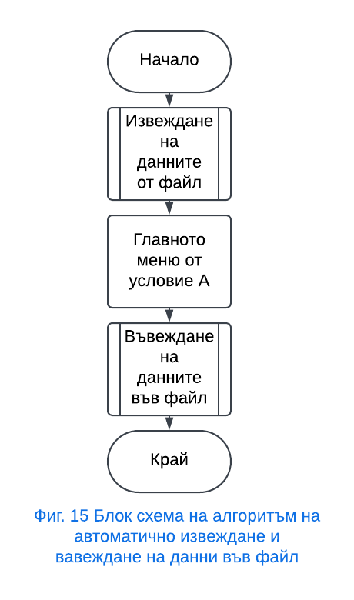
Блок схема на алгоритъма

Функция с която е реализиран алгоритъма
int main()

Входни данни на функцията
const Order orders[] – списък с поръчки
int orderCount – размер на масива

Изходни данни на функцията или данни, които се извеждат
Функциите извеждат съответните съобщения при неуспешно и успешно записване и четене от файла. При успешно прочитане на данни, функцията за извеждане на данни от файл записва в параметъра int orderCount, размер на масива.

Упътване за употреба

Условие А

Очаквани входни данни
Въвеждане на опция от главното меню. При въвеждане на опция са възможни следните ситуации:
А) Въвеждане на невалиден вход (напр. символ вместо число): Ако потребителят въведе невалиден вход, например текст или специален символ, вместо число, програмата засича грешката чрез cin.fail(). В този случай потребителят вижда съобщение за грешка, програмата изисква повторно въвеждане на валидна опция и не се изпълняват действия от менюто.
Б) Въвеждане на невалидна опция (число извън обхвата): Ако потребителят въведе число, което не е свързано с нито една опция (напр. choice < 1 или choice > 9), програмата извежда съобщение: „Невалиден избор! Моля опитайте отново.“ И изисква повторно въвеждане на валидна опция.
В) Въвеждане на валидна опция от 1 до 8:
Програмата изпълнява действията, свързани с избраната опция.
Г) Въвеждане на опция 9 (Изход):
При избор на опция 9, програмата, съхранява текущите данни във файл чрез saveToFile(), извежда съобщение за успешно запазване на данните и прекратява изпълнението.

Условие B

Очаквани входни данни
Функцията addOrder добавя нова поръчка към масива orders и увеличава броя на поръчките (orderCount). Тя осигурява валидиране на входа и настройки по подразбиране за новосъздадената поръчка. Проверява за достигане на максималния брой поръчки при изборане на брой за добавяне. Въвежда се номерът на поръчката от потребителя, ден от месеца ( с проверка за валиден ден), име на клиента, тип устройство, сериен номер, избира се проблем от предоставените и се въвежда вид на поръчка. Задават се стойности по подразбиране на данните, които се актуализират след извършен ремонт. Функцията извежда съобщение, че поръчката е добавена успешно.

Очакван резултат от изпълнението на конкретния фрагмент от проекта
Новата поръчка се добавя в масива orders на позиция orderCount и
броят на поръчките се увеличава с 1.

Условие C

Очаквани входни данни
Функцията displayOrders визуализира списък с поръчки, съхранени в масива orders. Данните се представят в табличен формат с ясни заглавия и разделителни линии. Няма входни данни.

Очакван резултат от изпълнението на конкретния фрагмент от проекта
Ако няма поръчки, на екрана се извежда съобщение. Ако има поръчки, те се показват в две таблици.
Първата таблица: Основна информация за поръчките (номер, дата, клиент, устройство, сериен номер, проблем).
Втората таблица: Детайли за обработката на поръчките (вид поръчка, статус, техник, ремонт, дни, цена).

Условие D

Очаквани входни данни
Масив orders от обекти тип Order, съдържащ информация за поръчките.
Цяло число orderCount, което представлява броя на валидните поръчки в масива.
Вход от потребителя:
searchByDeviceType: Тип устройство (напр. „Лаптоп“).
searchByStatus: Статус на поръчката (напр. „Приета“).

Очакван резултат от изпълнението на конкретния фрагмент от проекта
Обяснение на функциите searchByDeviceType и searchByStatus
Двете функции изпълняват сходна задача: търсят и извеждат информация за поръчки от масива orders, базирана на зададен критерий – тип на устройството или статус. Те са написани по подобен начин и следват идентична логика.
Получава се вход от потребителя, инициализация на флаг found,
който се използва, за да се определи дали има намерени поръчки, които отговарят на критерия. Първоначално се задава на false. Обхожда се масива с поръчки, извежда се информация за съвпадения, ако има. При липса на съвпадения се извежда съобщение.

Условие E

Очаквани входни данни
Масив orders от обекти тип Order, съдържащ поръчките
Цяло число orderCount, което представлява броя на поръчките в масива

Очакван резултат от изпълнението на конкретния фрагмент от проекта
Функцията sortOrdersByDate сортира масив от поръчки (orders) по дата, използвайки метода на мехурчето (bubble sort). След успешното сортиране извежда подредените поръчки, като използва функцията displayOrders. Използват се вложени цикли за сортиране, сравняват се дати и се извеждат сортираните данни.

Условие F

Очаквани входни данни
Масив orders[]: Списък с поръчки.
Цяло число orderCount: Текущият брой поръчки в масива.
Избор на потребителя: Цяло число, което указва избраната операция.

6.2 Очакван резултат от изпълнението на конкретния фрагмент от проекта
Функцията filemenu предоставя подменю за операции, свързани с работа с файлове. Чрез нея потребителят може да зарежда данни от файл, да записва данни във файл или да се върне към основното меню. Функцията показва подменю с три опции, зреждане, запазване и връщане назад. Потребителят въвежда избор за операцията, която иска да извърши. Ако потребителят въведе невалидна стойност (например буква вместо число), функцията извиква failedInput и изисква ново въвеждане.

Допълнение първо

Очаквани входни данни
Масив orders[]: Списък с поръчки.
Цяло число orderCount: Броят на поръчките в масива.
Избор на потребителя: Числова стойност за избраното действие.

Очакван резултат от изпълнението на конкретния фрагмент от проекта
Функцията submenu предоставя подменю за изпълнение на допълнителни действия върху поръчките. Потребителят може да извърши филтриране и сортиране на поръчките или да се върне към основното меню. Функцията показва три опции, разделяне на завършени поръчки по техник и сортиране по дата, разделяне на поръчки по конкретен проблем и сортиране по тип устройство и назад към главното меню. Потребителят въвежда числова стойност, ако въведеното не е число или е извън допустимите стойности, функцията извиква failedInput и връща потребителя към началото на цикъла.

Допълнение втори

Очаквани входни данни
Цяло число orderNumber: Номер на поръчката, която потребителят иска да актуализира.
Цяло число updateChoice: Избор на потребителя за това какво да актуализира в поръчката (техник, ремонт, дни, цена, статус).
Въвеждане на текстови стойности: Имена на техник и описание на ремонта, статус на поръчката.

Очакван резултат от изпълнението на конкретния фрагмент от проекта
Функцията updateOrder позволява на потребителя да актуализира информация за дадена поръчка в масива orders[], като променя различни атрибути на поръчката (например техник, описание на ремонта, дни в сервиз, цена или статус). Тя също така включва проверки, за да предотврати промени на поръчки със статус "Отказана" или "Завършена". Потребителят въвежда номер на поръчка, която желае да актуализира. Функцията претърсва масива orders[] за поръчка с въведения номер,проверява статуса на поръчката, ако статуса допуска промени, потребителят избира какво да актуализира.

Допълнение трето

Очаквани входни данни
Няма входни данни.

Очакван резултат от изпълнението на конкретния фрагмент от проекта
Зареждане на данни при стартиране на програмата: В началото на функцията main(), когато програмата стартира, се извиква функцията loadFromFile, която зарежда поръчките от файл в масива orders[].
Запазване на данни при излизане от програмата: След като потребителят избере опцията за излизане от програмата (в този случай, при избор 9), програмата извиква функцията saveToFile, за да запази актуализираните данни в файл.

Примерно действие на програмата

Условие A

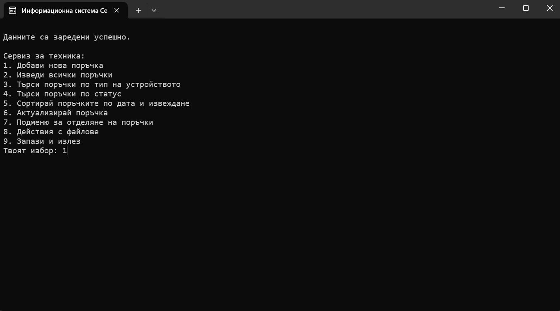
Снимка на изгледа с примерни входни данни

Въвеждане на примерни входни данни от главното меню

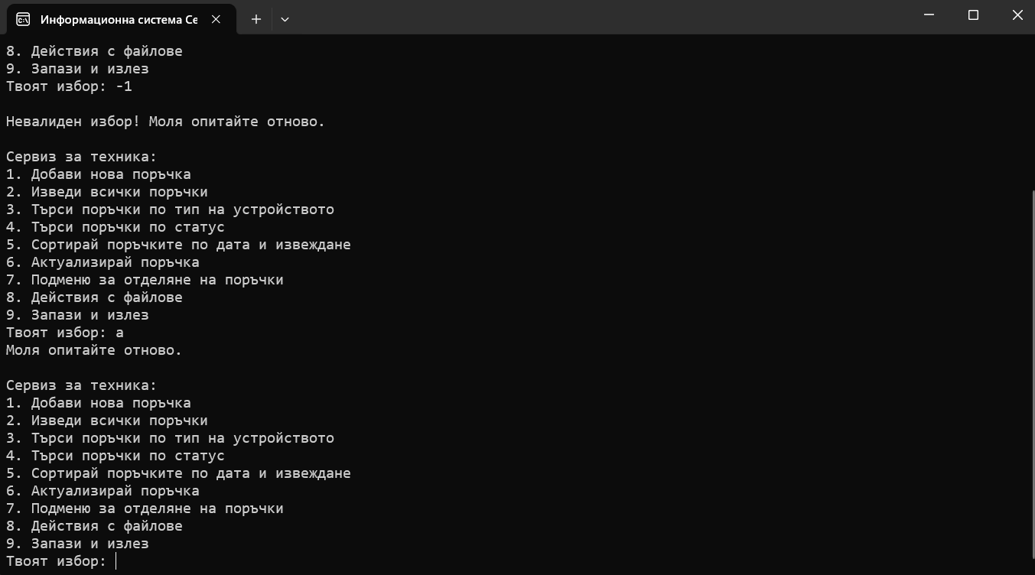
Снимка на изгледа с примерни изходни данни

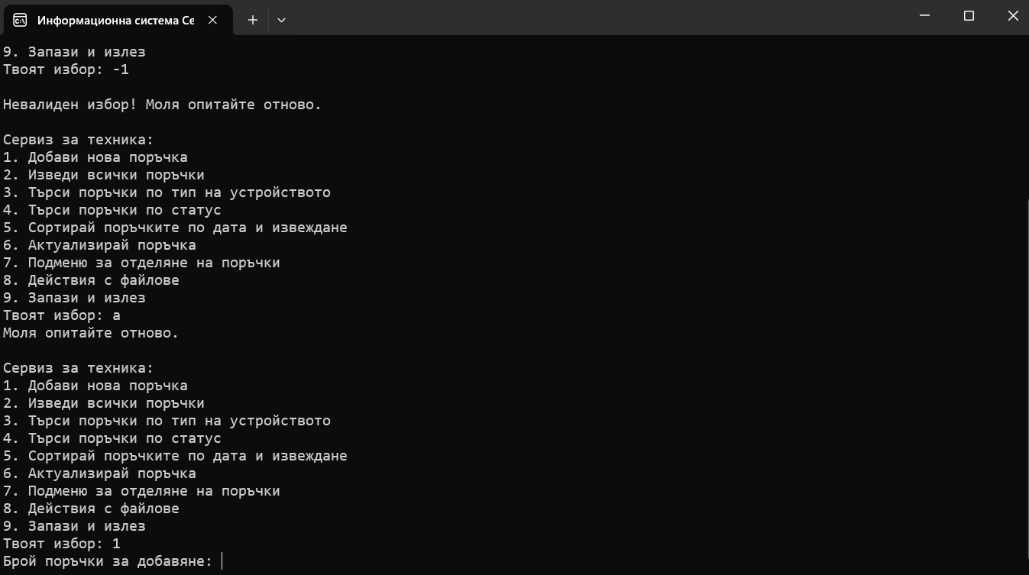
Извеждане на примерни изходни данни от главното меню при невалиден вход

Извеждане на примерни изходни данни от главното меню при валиден вход

Условие B

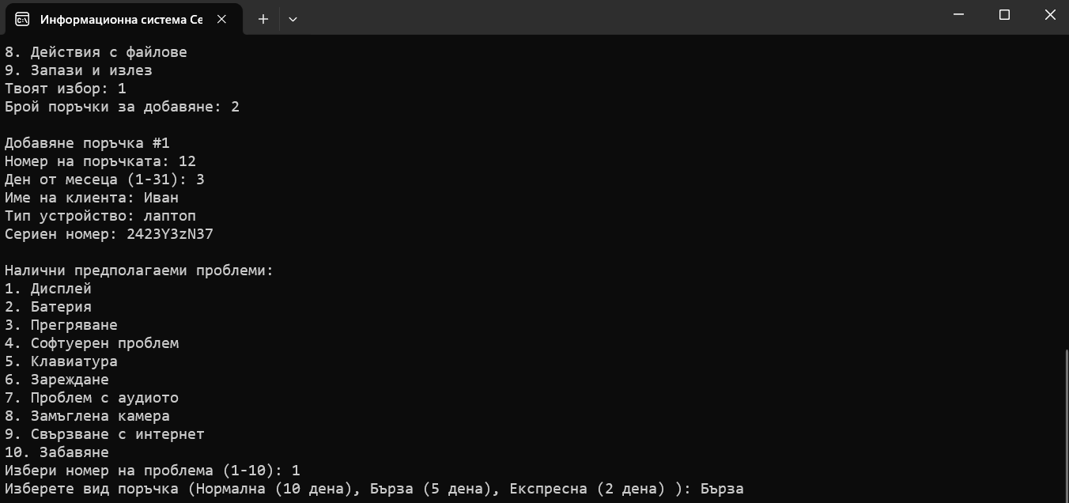
Снимка на изгледа с примерни входни данни

Въвеждане на примерни входни данни

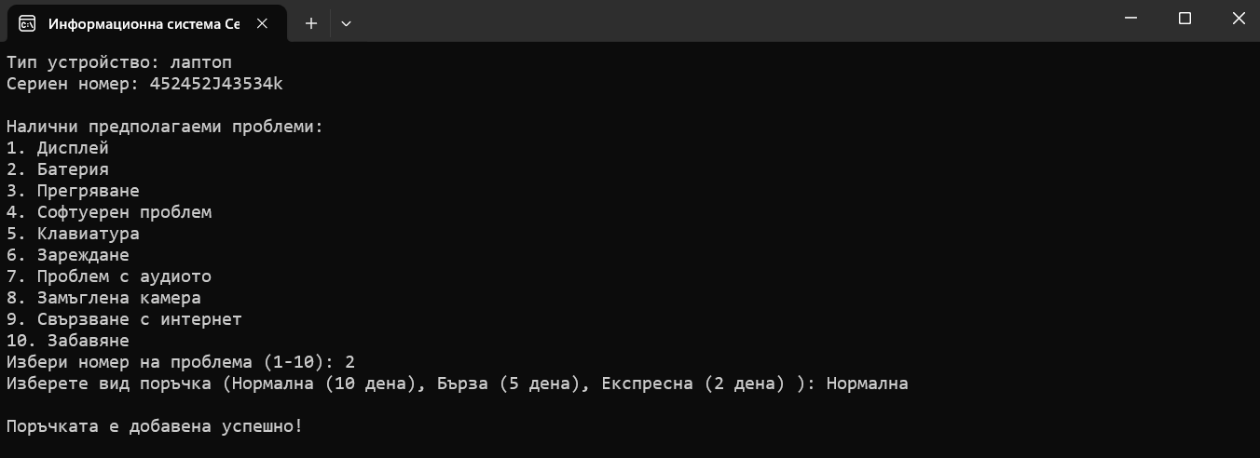
Снимка на изгледа с примерни изходни данни

Извеждане на примерни изходни данни

Условие C

Снимка на изгледа с примерни входни данни
Няма входни данни

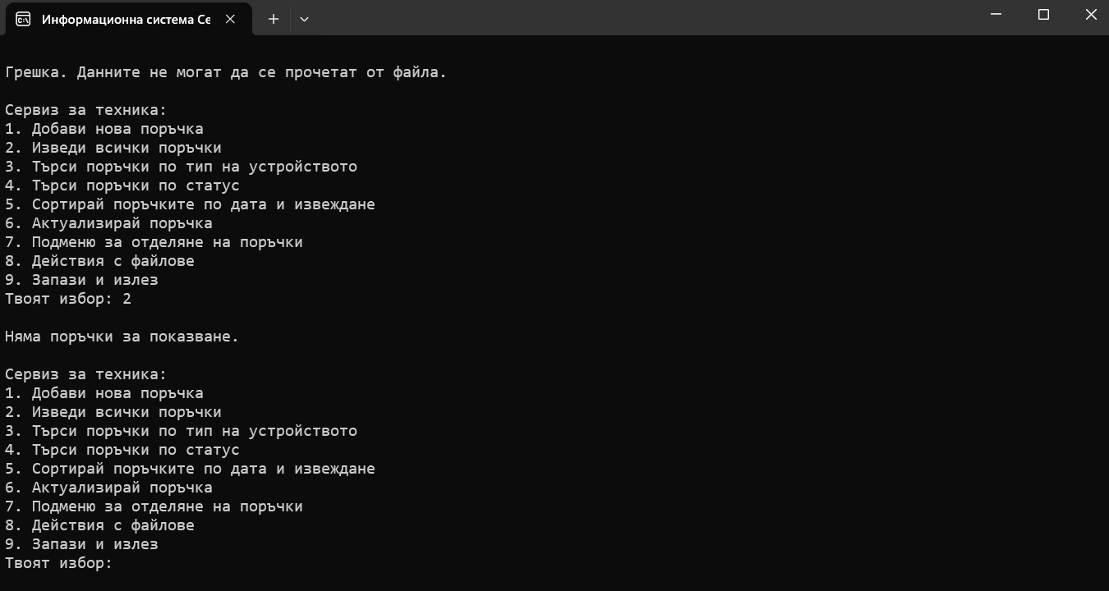
Снимка на изгледа с примерни изходни данни

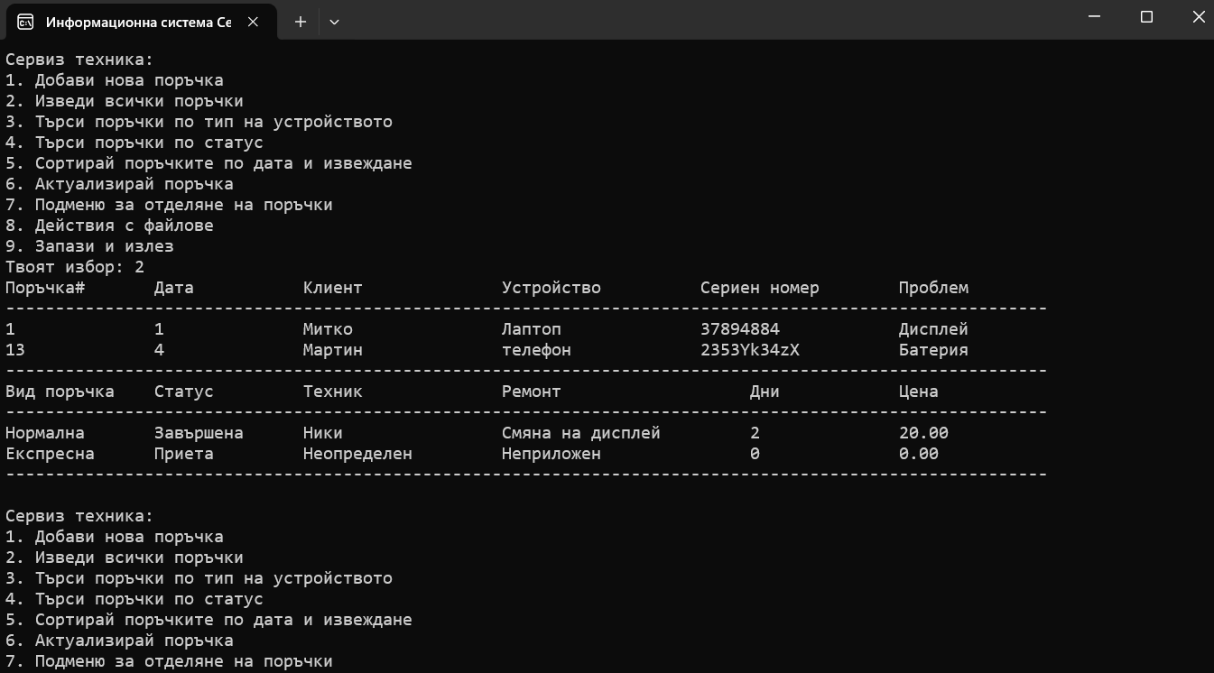
Извеждане на примерни изходни данни при неналичие на списък

Извеждане на примерни изходни данни

Условие D

Снимка на изгледа с примерни входни данни
Съвпада със снимката за примерни изходни данни

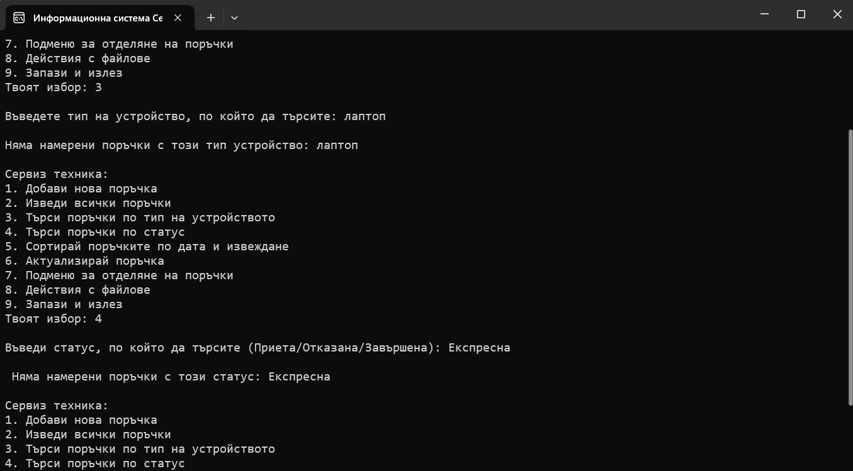
Снимка на изгледа с примерни изходни данни

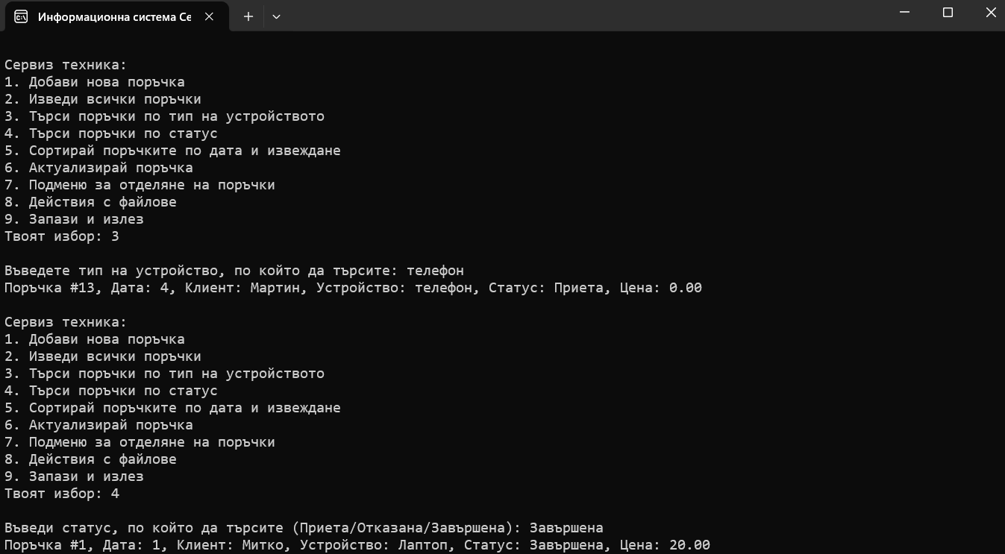
Извеждане на примерни изходни данни при неналичие

Извеждане на примерни изходни данни

Условие E

Снимка на изгледа с примерни входни данни
Няма входни данни

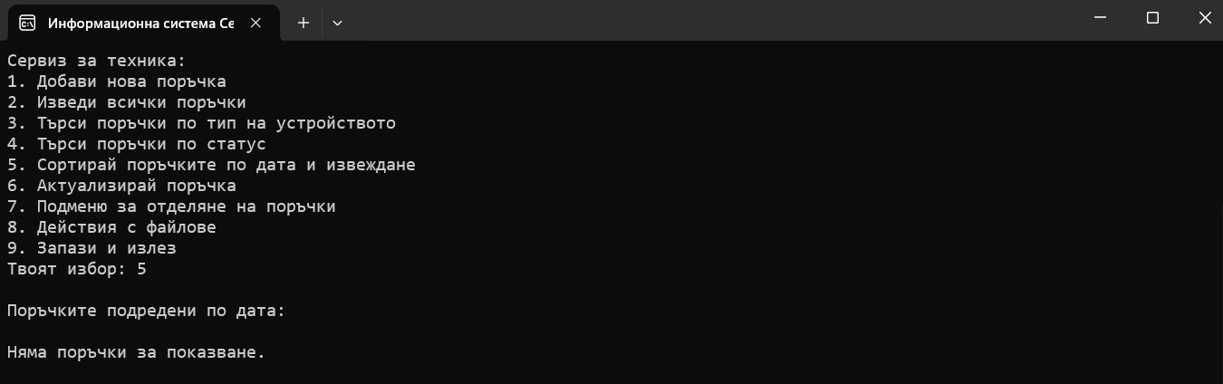
Снимка на изгледа с примерни изходни данни

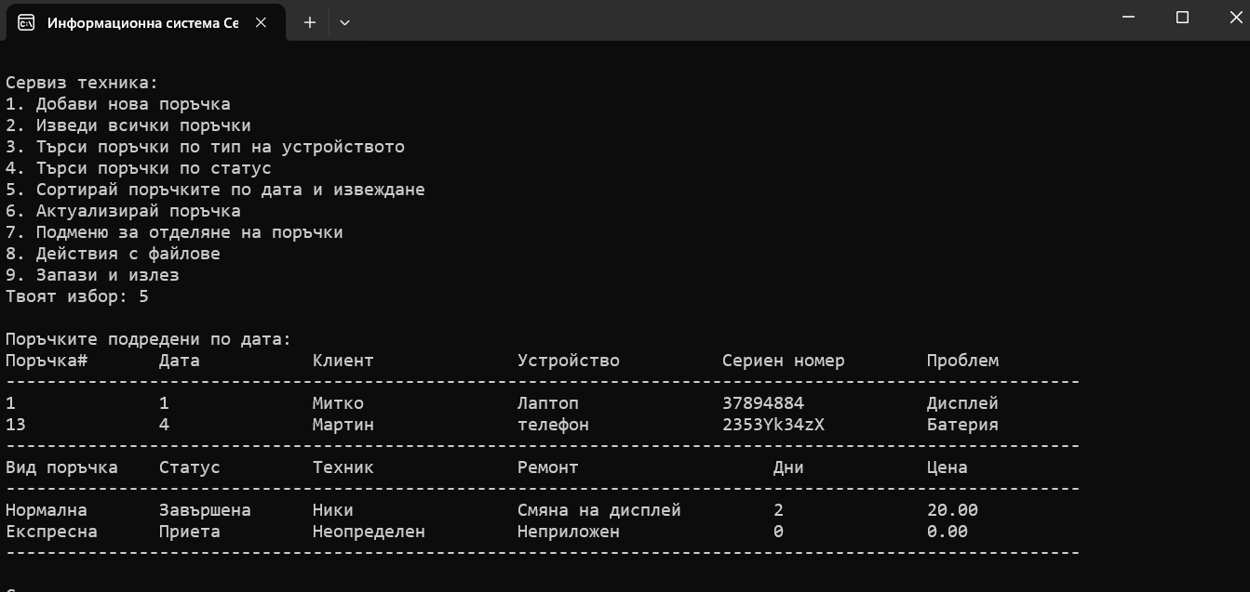
Извеждане на примерни изходни данни при неналичие

Извеждане на примерни изходни

Условие F

Снимка на изгледа с примерни входни данни
Няма входни даннн

Снимка на изгледа с примерни изходни данни
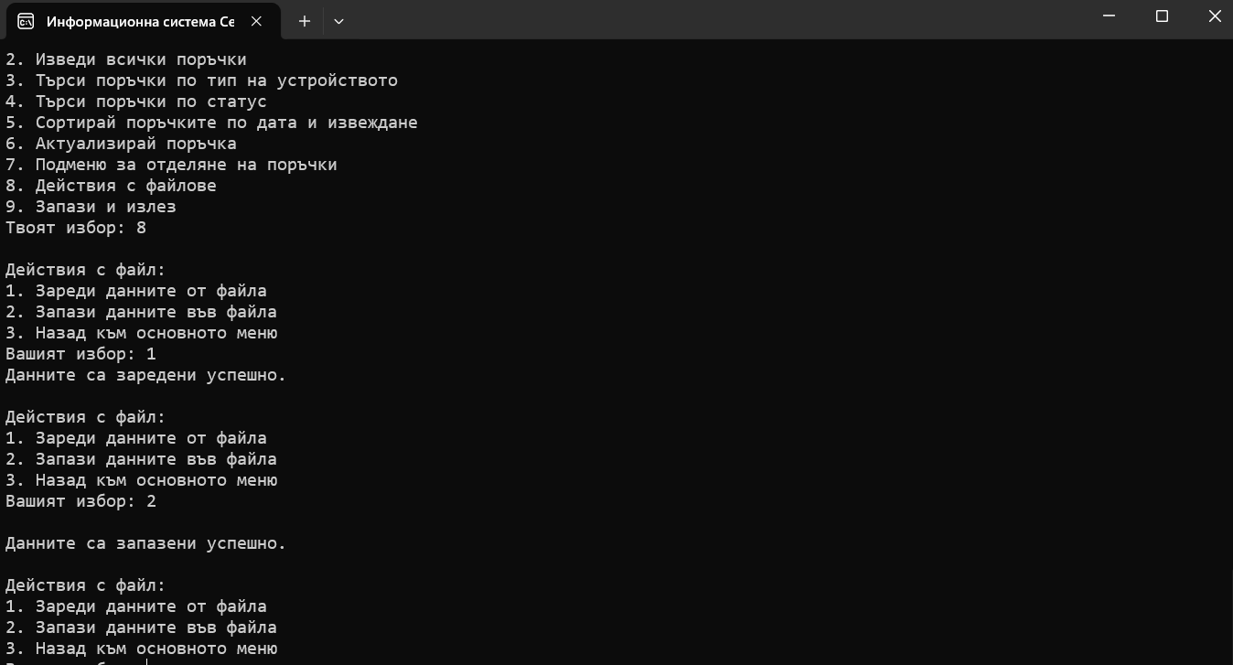

Извеждане на примерни изходни

Допълнение първо

Снимка на изгледа с примерни входни данни

Снимка на изгледа с примерни изходни данни

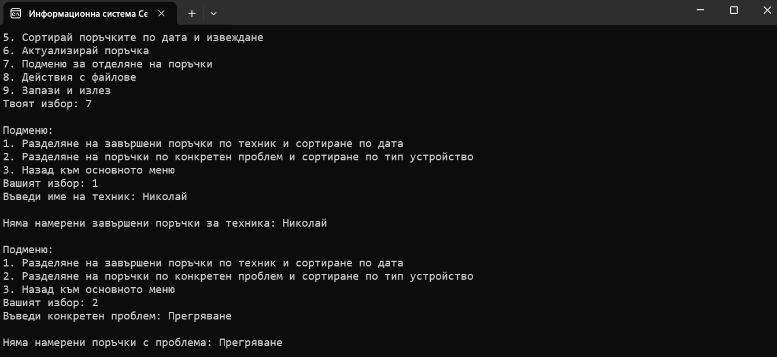

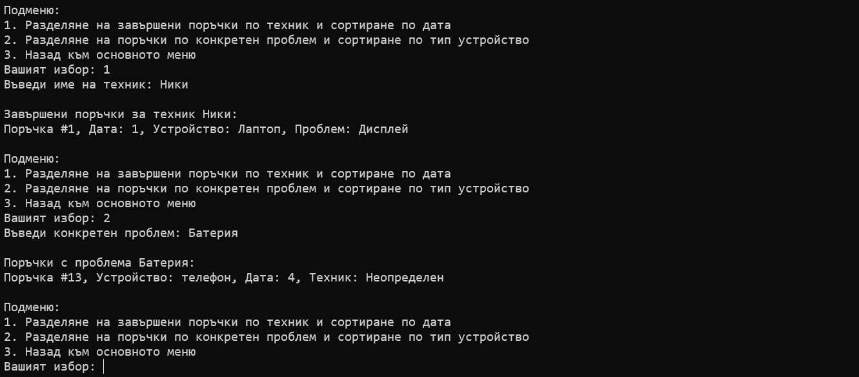
Извеждане на примерни изходни данни при неналичие

Извеждане на примерни изходни данни

Допълнение второ

Снимка на изгледа с примерни входни данни
Припокриват се със снимките за примерни изходни данни

Снимка на изгледа с примерни изходни данни

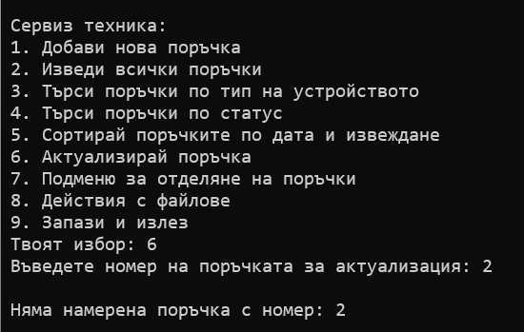

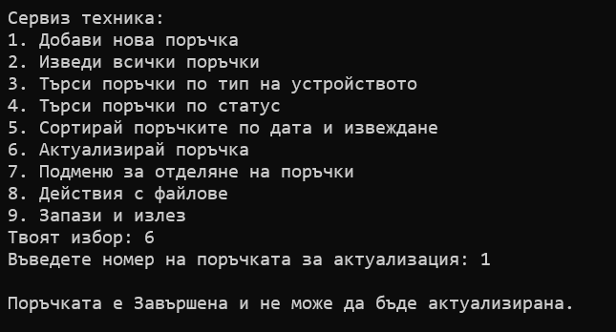

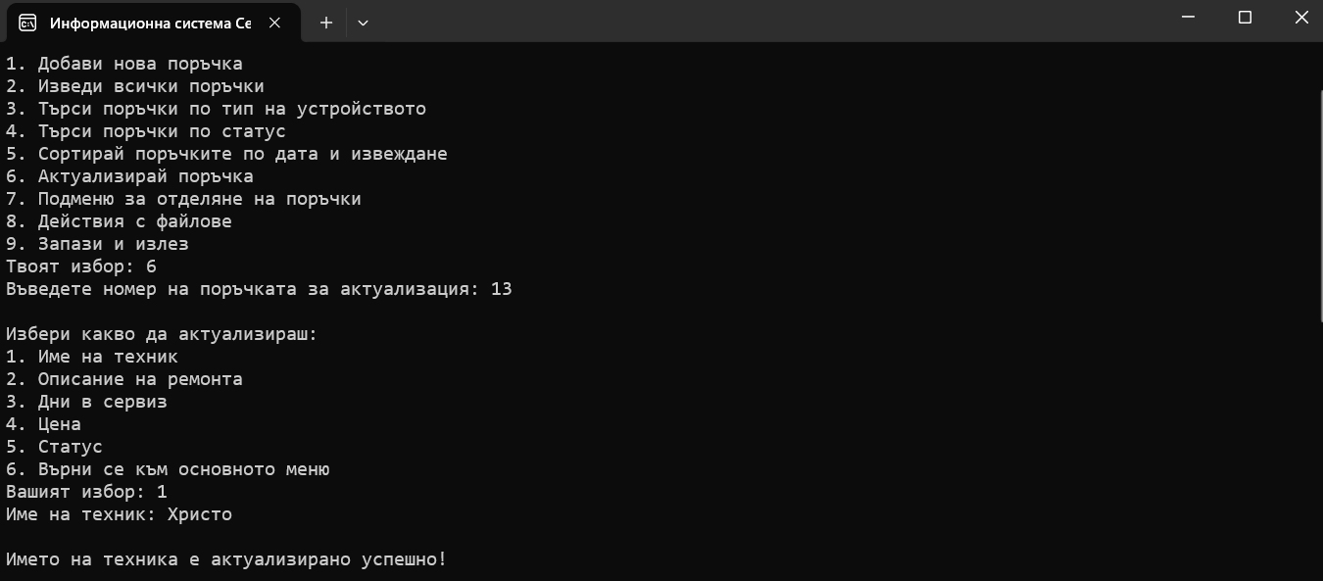

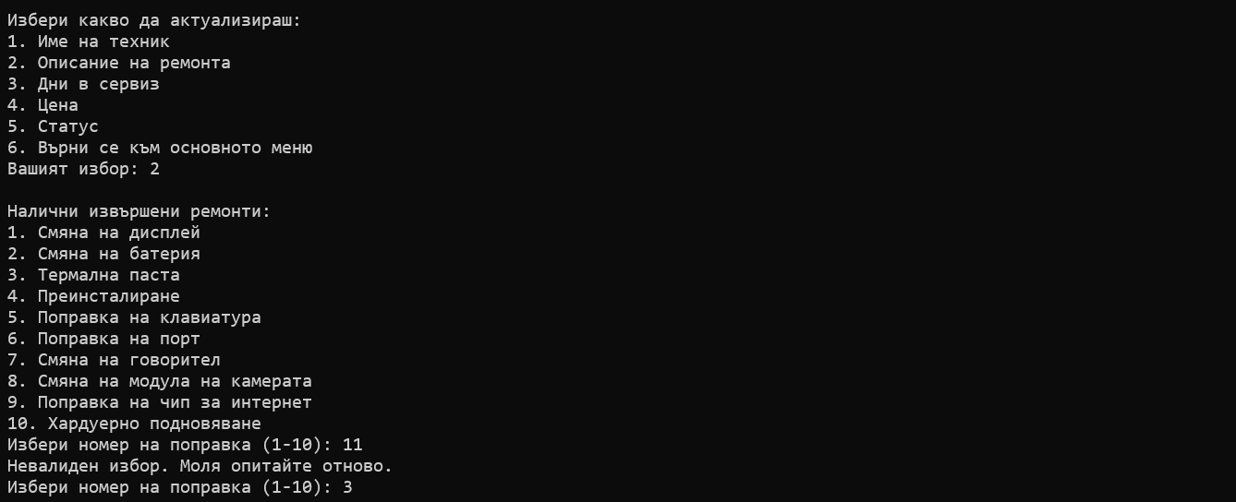

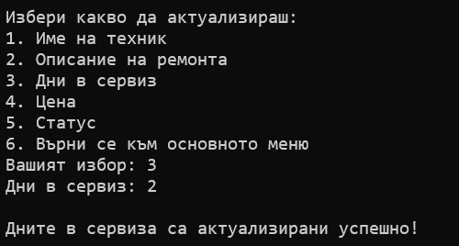

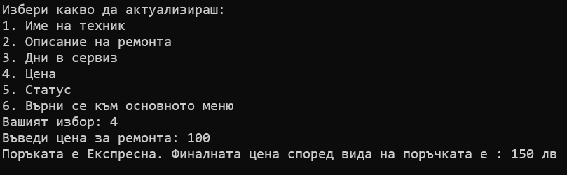

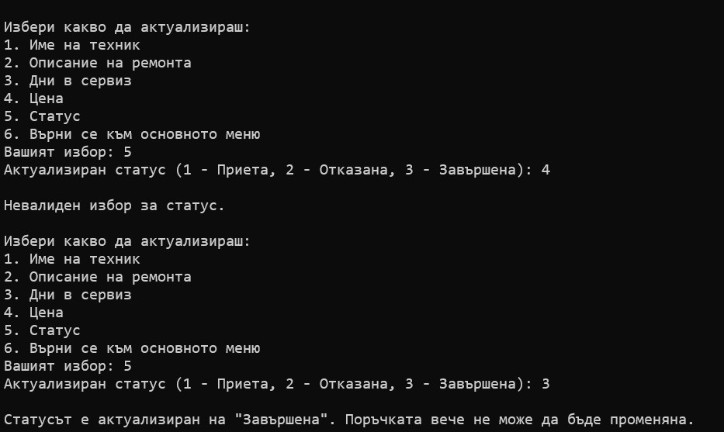

Допълнение трето

Снимка на изгледа с примерни входни данни
Няма входни данни

Снимка на изгледа с примерни изходни данни
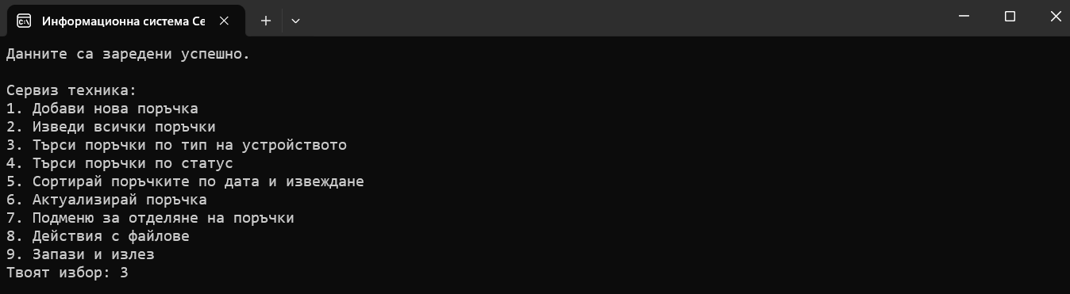
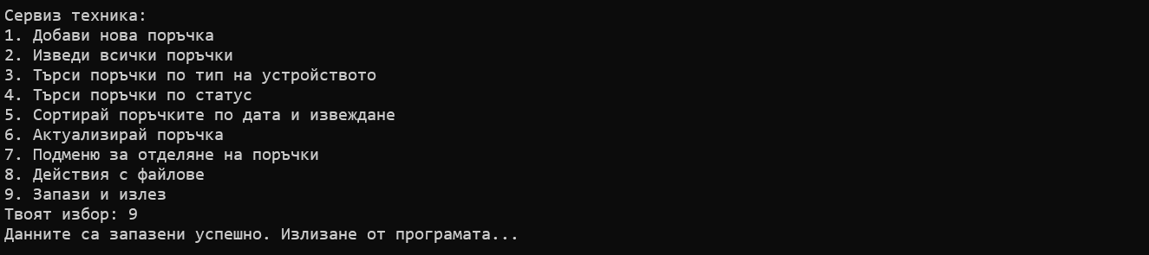

ПРИЛОЖЕНИE 1

Изходен код на програмата
#include <iostream>
#include <iomanip>
#include <fstream>
#include <string>
#include <io.h>

using namespace std;

// Дефинира константи за максимален брой поръчки, проблеми и ремонти
const int MAX_ORDERS = 100;
const int MAX_PROBLEMS = 50;
const int MAX_REPAIRS = 50;
const int MAX_PROBLEMS_LIST = 10;
const int MAX_REPAIRS_LIST = 10;

// Дефинира масив от низове за предполагаеми проблеми
char allegedProblems[MAX_PROBLEMS_LIST][MAX_PROBLEMS] = {
"Дисплей",
"Батерия",
"Прегряване",
"Софтуерен проблем",
"Клавиатура",
"Зареждане",
"Проблем с аудиото",
"Замъглена камера",
"Свързване с интернет",
"Забавяне"
};

// Дефинира масив от низове за извършени ремонти
char performedRepairs[MAX_REPAIRS_LIST][MAX_REPAIRS] = {
"Смяна на дисплей",
"Смяна на батерия",
"Термална паста",
"Преинсталиране",
"Поправка на клавиатура",
"Поправка на порт",
"Смяна на говорител",
"Модула на камера",
"Чип за интернет",
"Хардуерно подновяване"
};

// Дефинира структура за поръчка
struct Order {
int orderNumber;
unsigned short dayOfMonth;
char clientName[50];
char deviceType[50];
char serialNumber[50];
char problem[50];
char technician[50];
char repair[50];
double price;
unsigned short stayDays;
char status[50];
char orderType[50];
};

void displayMenu(); // Функция за показване на главното меню
void displayProblems(const char problems[][50], int count); // Функция за показване на проблеми
void displayRepairs(const char repairs[][50], int count); // Функция за показване на ремонти
void addOrder(Order orders[], int& orderCount); // Функция за добавяне на поръчка
void displayOrders(const Order orders[], int orderCount); // Функция за извеждане на поръчки в табличен вид
void searchByDeviceType(const Order orders[], int orderCount); // Функция за търсене по тип устройство
void searchByStatus(const Order orders[], int orderCount); // Функция за търсене по статус
void sortOrdersByDate(Order orders[], int orderCount); // Функция за сортиране на поръчките по дата
void updateOrder(Order orders[], int orderCount); //Функция за актуализиране на поръчка
double calculatePrice(double basePrice, const char* orderType); // Функция за изчисляване на цената
void submenu(Order orders[], int orderCount); // Функция за подменю
void filterCompletedOrdersByTechnician(const Order orders[], int orderCount); // Функция за филтриране на завършени поръчки по техник
void filterOrdersByProblem(const Order orders[], int orderCount); // Функция за филтриране на поръчки по проблем
void filemenu(Order orders[], int orderCount); //Фунция за меню за работа с файлове
void saveToFile(const Order orders[], int orderCount); // Функция за запазване на поръчки в файл
void loadFromFile(Order orders[], int& orderCount); // Функция за зареждане на поръчки от файл
void failedInput(); // Функция за обработка на невалиден вход

int main()
{
/*system("CHCP 1251");*/
Order orders[MAX_ORDERS];
int orderCount = 0;
int choice;

loadFromFile(orders, orderCount); // Зарежда поръчките от файл при стартиране

do {
displayMenu();

cout << "Твоят избор: ";
cin >> choice;

if (cin.fail())
{
failedInput();
cout << "Моля опитайте отново.\n";
continue;
}

switch (choice)
{
case 1:
int numberOfOrders;
cout << "Брой поръчки за добавяне: ";
cin >> numberOfOrders;

if (orderCount + numberOfOrders > MAX_ORDERS)
{
cout << "Можеш да добавиш само още " << MAX_ORDERS - orderCount << " поръчки.\n";
}
else
{
for (int i = 0; i < numberOfOrders; i++)
{
cout << "\nДобавяне поръчка #" << (i + 1) << endl;
addOrder(orders, orderCount);
}
}
break;

case 2:

displayOrders(orders, orderCount);
break;

case 3:
searchByDeviceType(orders, orderCount);
break;

case 4:
searchByStatus(orders, orderCount);
break;

case 5:
sortOrdersByDate(orders, orderCount);

break;

case 6:
if (orderCount == 0)
{
cout << "\nНяма поръчки за актуализиране.\n";
}
else
{
updateOrder(orders, orderCount);
}
break;

case 7:
submenu(orders, orderCount);
break;

case 8:

filemenu(orders, orderCount);
break;

case 9:

cout << "\nДанните са запазени успешно. Излизане от програмата...\n";
break;

default:
cout << endl << "Невалиден избор! Моля опитайте отново.\n";
}

} while (choice != 9);
saveToFile(orders, orderCount); // запазва поръчките във файл при изход от програмата

return 0;
}

void displayMenu()
{
cout << endl << "Сервиз за техника:\n";
cout << "1. Добави нова поръчка\n";
cout << "2. Изведи всички поръчки\n";
cout << "3. Търси поръчки по тип на устройството\n";
cout << "4. Търси поръчки по статус\n";
cout << "5. Сортирай поръчките по дата и извеждане\n";
cout << "6. Актуализирай поръчка\n";
cout << "7. Подменю за отделяне на поръчки\n";
cout << "8. Действия с файлове\n";
cout << "9. Запази и излез\n";
}

void displayProblems(const char problems[][50], int count)
{
cout << "\nНалични предполагаеми проблеми:\n";
// Цикъл за извеждане на проблемите с номер
for (int i = 0; i < count; i++)
{
cout << i + 1 << ". " << problems[i] << endl;
}
}

void displayRepairs(const char repairs[][50], int count)
{
cout << "\nНалични извършени ремонти:\n";
// Цикъл за извеждане на ремонтите с номер
for (int i = 0; i < count; i++)
{
cout << i + 1 << ". " << repairs[i] << endl;
}
}

void addOrder(Order orders[], int& orderCount)
{
// Проверява дали е достигнат максималния брой поръчки
if (orderCount >= MAX_ORDERS)
{
cout << "\nНе можете да добавите повече поръчки. Достигнат е лимитът.\n";
return;
}

Order newOrder;
cout << "Номер на поръчката: ";
cin >> newOrder.orderNumber;

do {
cout << "Ден от месеца (1-31): ";
cin >> newOrder.dayOfMonth;

// Проверява за невалиден вход
if (cin.fail() || newOrder.dayOfMonth < 1 || newOrder.dayOfMonth > 31)
{
failedInput();
cout << "Невалиден ден. Моля, въведете стойност между 1 и 31.\n";
}
}
// Повтаря, докато не е валиден ден
while (newOrder.dayOfMonth < 1 || newOrder.dayOfMonth > 31);

cin.ignore();
cout << "Име на клиента: ";
cin.getline(newOrder.clientName, 50);

cout << "Тип устройство: ";
cin.getline(newOrder.deviceType, 50);

cout << "Сериен номер: ";
cin.getline(newOrder.serialNumber, 50);

displayProblems(allegedProblems, MAX_PROBLEMS_LIST);

int problemChoice;
do {
cout << "Избери номер на проблема (1-10): ";
cin >> problemChoice;
if (cin.fail())
{
failedInput();
cout << "Моля опитайте отново.\n";
continue;
}
// Проверява дали избора е валиден
if (problemChoice < 1 || problemChoice > MAX_PROBLEMS_LIST)
{
cout << "Невалиден избор. Моля опитайте отново.\n";
}
} while (problemChoice < 1 || problemChoice > MAX_PROBLEMS_LIST);

strcpy_s(newOrder.problem, allegedProblems[problemChoice - 1]);

cin.ignore();
cout << "Изберете вид поръчка (Нормална (10 дена), Бърза (5 дена), Експресна (2 дена) ): ";
cin.getline(newOrder.orderType, 50);

// стойности по подразбиране
strcpy_s(newOrder.status, "Приета");
strcpy_s(newOrder.technician, "Неопределен");
strcpy_s(newOrder.repair, "Неприложен");
newOrder.stayDays = 0;
newOrder.price = 0.0;

orders[orderCount++] = newOrder;
cout << "\nПоръчката е добавена успешно!\n";
}

void displayOrders(const Order orders[], int orderCount)
{
if (orderCount == 0)
{
cout << "\nНяма поръчки за показване.\n";
return;
}

//заглавия на първата част на колоните
cout << left
<< setw(15) << "Поръчка#"
<< setw(15) << "Дата"
<< setw(20) << "Клиент"
<< setw(20) << "Устройство"
<< setw(20) << "Сериен номер"
<< setw(25) << "Проблем"
<< endl;

//разделителна линия
cout << string(105, '-') << endl;

//данни на първата част
for (int i = 0; i < orderCount; i++)
{
cout << left
<< setw(15) << orders[i].orderNumber
<< setw(15) << orders[i].dayOfMonth
<< setw(20) << orders[i].clientName
<< setw(20) << orders[i].deviceType
<< setw(20) << orders[i].serialNumber
<< setw(25) << orders[i].problem
<< endl;
}

//разделителна линия
cout << string(105, '-') << endl;

cout << left
<< setw(15) << "Вид поръчка"
<< setw(15) << "Статус"
<< setw(20) << "Техник"
<< setw(25) << "Ремонт"
<< setw(15) << "Дни"
<< setw(15) << "Цена"
<< "\n";

cout << string(105, '-') << endl;

for (int i = 0; i < orderCount; i++)
{
cout << left
<< setw(15) << orders[i].orderType
<< setw(15) << orders[i].status
<< setw(20) << orders[i].technician
<< setw(25) << orders[i].repair
<< setw(15) << orders[i].stayDays
<< setw(15) << fixed << setprecision(2) << orders[i].price
<< endl;
}

cout << string(105, '-') << endl;
}

void searchByDeviceType(const Order orders[], int orderCount)
{
char deviceType[50];
cin.ignore();
cout << endl << "Въведете тип на устройство, по който да търсите: ";
cin.getline(deviceType, 50);

// Инициализира флаг за намерена поръчка
bool found = false;
for (int i = 0; i < orderCount; i++)
{
// Проверява дали типът устройство съвпада
if (strcmp(orders[i].deviceType, deviceType) == 0)
{
cout << "Поръчка #" << orders[i].orderNumber << ", Дата: " << orders[i].dayOfMonth;
cout << ", Клиент: " << orders[i].clientName << ", Устройство: " << orders[i].deviceType;
cout << ", Статус: " << orders[i].status << ", Цена: " << orders[i].price << endl;
found = true;
}
}
// Проверява дали не е намерена поръчка
if (!found)
{
cout << endl << "Няма намерени поръчки с този тип устройство: " << deviceType << endl;
}
}

void searchByStatus(const Order orders[], int orderCount)
{
char status[50];
cin.ignore();
cout << endl << "Въведи статус, по който да търсите (Приета/Отказана/Завършена): ";
cin.getline(status, 50);
bool found = false;
for (int i = 0; i < orderCount; i++)
{
// Проверява дали статусът съвпада
if (strcmp(orders[i].status, status) == 0)
{
cout << "Поръчка #" << orders[i].orderNumber << ", Дата: " << orders[i].dayOfMonth;
cout << ", Клиент: " << orders[i].clientName << ", Устройство: " << orders[i].deviceType;
cout << ", Статус: " << orders[i].status << ", Цена: " << orders[i].price << endl;
found = true;
}
}
// Проверява дали не е намерена поръчка
if (!found)
{
cout << endl << " Няма намерени поръчки с този статус: " << status << endl;
}
}

void sortOrdersByDate(Order orders[], int orderCount)
{
// Цикъл за сортиране на поръчките
for (int i = 0; i < orderCount - 1; i++)
{
for (int j = 0; j < orderCount - i - 1; j++)
{
if (orders[j].dayOfMonth > orders[j + 1].dayOfMonth)
{
Order temp = orders[j];
orders[j] = orders[j + 1];
orders[j + 1] = temp;
}
}
}
cout << endl << "Поръчките подредени по дата:\n";
displayOrders(orders, orderCount);
}

void updateOrder(Order orders[], int orderCount)
{
int orderNumber;
cout << "Въведете номер на поръчката за актуализация: ";
cin >> orderNumber;
// Инициализира флаг за намерена поръчка
bool found = false;
for (int i = 0; i < orderCount; i++)
{
if (orders[i].orderNumber == orderNumber)
{
found = true;
// Проверява дали статусът е "Отказана"
if (strcmp(orders[i].status, "Отказана") == 0)
{
cout << "\nПоръчката е Отказана и не може да бъде актуализирана.\n";
return;
}
// Проверява дали статусът е "Завършена"
if (strcmp(orders[i].status, "Завършена") == 0)
{
cout << "\nПоръчката е Завършена и не може да бъде актуализирана.\n";
return;
}
int updateChoice;
do {
cout << "\nИзбери какво да актуализираш:\n";
cout << "1. Име на техник\n";
cout << "2. Описание на ремонта\n";
cout << "3. Дни в сервиз\n";
cout << "4. Цена\n";
cout << "5. Статус\n";
cout << "6. Върни се към основното меню\n";
cout << "Вашият избор: ";
cin >> updateChoice;

if (cin.fail())
{
failedInput();
cout << "Моля опитайте отново.\n";
continue;
}

switch (updateChoice)
{
case 1:
cout << "Име на техник: ";
cin.getline(orders[i].technician, 50);
cout << "\nИмето на техника е актуализирано успешно!\n";
break;
case 2:
displayRepairs(performedRepairs, MAX_REPAIRS_LIST);
int repairChoice;
do {
cout << "Избери номер на поправка (1-10): ";
cin >> repairChoice;
// Проверява дали избора е валиден
if (repairChoice < 1 || repairChoice > MAX_REPAIRS_LIST)
{
cout << "Невалиден избор. Моля опитайте отново.\n";
}
// Повтаря, докато не е валиден избор
} while (repairChoice < 1 || repairChoice > MAX_REPAIRS_LIST);
// Копира избрания ремонт в поръчката
strcpy_s(orders[i].repair, performedRepairs[repairChoice - 1]);
break;
case 3:
cout << "Дни в сервиз: ";
cin >> orders[i].stayDays;
cin.ignore();
cout << "\nДните в сервиза са актуализирани успешно!\n";
break;
case 4:
double basePrice;
cout << "Въведи цена за ремонта: ";
cin >> basePrice;
// Изчислява финалната цена според вида поръчка
orders[i].price = calculatePrice(basePrice, orders[i].orderType);
cout << "Поръката е " << orders[i].orderType << ". Финалната цена според вида на поръчката е : " << orders[i].price << " лв\n";
break;
case 5:
cout << "Актуализиран статус (1 - Приета, 2 - Отказана, 3 - Завършена): ";
int statusChoice;
cin >> statusChoice;

if (cin.fail())
{
failedInput();
cout << "Моля опитайте отново.\n";
continue;
}

switch (statusChoice)
{
case 1:
// Задава статус "Приета"
strcpy_s(orders[i].status, "Приета");
cout << "\nСтатусът е актуализиран на \"Приета\".\n";
break;
case 2:
// Задава статус "Отказана"
strcpy_s(orders[i].status, "Отказана");
cout << "\nСтатусът е актуализиран на \"Отказана\". Поръчката вече не може да бъде променяна.\n";
return;
case 3:
// Задава статус "Завършена"
strcpy_s(orders[i].status, "Завършена");
cout << "\nСтатусът е актуализиран на \"Завършена\". Поръчката вече не може да бъде променяна.\n";
return;
default:
cout << "\nНевалиден избор за статус.\n";
break;
}
break;
case 6:
cout << "\nИзлизане от менюто за актуализация.\n";
break;
default:
cout << "\nНевалиден избор! Опитайте отново.\n";
break;
}
} while (updateChoice != 6);
break;
}
}
if (!found)
{
cout << "\nНяма намерена поръчка с номер: " << orderNumber << endl;
}
}

double calculatePrice(double basePrice, const char* orderType)
{
//Проверява дали типът е експресна
if (strcmp(orderType, "Експресна") == 0 || strcmp(orderType, "eкспресна") == 0)
return basePrice * 1.5;
//Проверява дали типът е бърза
else if (strcmp(orderType, "Бърза") == 0 || strcmp(orderType, "бърза") == 0)
return basePrice * 1.2;
else
return basePrice;
}

void submenu(Order orders[], int orderCount)
{
int subChoice;

do {
cout << "\nПодменю:\n";
cout << "1. Разделяне на завършени поръчки по техник и сортиране по дата\n";
cout << "2. Разделяне на поръчки по конкретен проблем и сортиране по тип устройство\n";
cout << "3. Назад към основното меню\n";
cout << "Вашият избор: ";

cin >> subChoice;

if (cin.fail())
{
failedInput();
cout << "Моля опитайте отново.\n";
continue;
}

switch (subChoice)
{
case 1:
filterCompletedOrdersByTechnician(orders, orderCount);
break;
case 2:
filterOrdersByProblem(orders, orderCount);
break;
case 3:
cout << "Връщане към основното меню...\n";
break;
default:
cout << "Невалиден избор! Моля опитайте отново.\n";
}
} while (subChoice != 3);
}

void filterCompletedOrdersByTechnician(const Order orders[], int orderCount)
{
char technicianName[50];
cin.ignore();
cout << "Въведи име на техник: ";
cin.getline(technicianName, 50);
Order filteredOrders[MAX_ORDERS];
int filteredCount = 0;
for (int i = 0; i < orderCount; i++)
{
// Проверява дали статусът е "Завършена" и техникът съвпада
if (strcmp(orders[i].status, "Завършена") == 0 && strcmp(orders[i].technician, technicianName) == 0)
{
filteredOrders[filteredCount++] = orders[i];
}
}
// Цикъл за сортиране на филтрираните поръчки
for (int i = 0; i < filteredCount - 1; i++)
{
for (int j = i + 1; j < filteredCount; j++)
{
if (filteredOrders[i].dayOfMonth > filteredOrders[j].dayOfMonth)
{
Order temp = filteredOrders[i];
filteredOrders[i] = filteredOrders[j];
filteredOrders[j] = temp;
}
}
}
if (filteredCount == 0)
{
cout << "\nНяма намерени завършени поръчки за техника: " << technicianName << endl;
}
else
{
cout << "\nЗавършени поръчки за техник " << technicianName << ":\n";
// Цикъл за извеждане на филтрираните поръчки
for (int i = 0; i < filteredCount; i++)
{
cout << "Поръчка #" << filteredOrders[i].orderNumber << ", Дата: " << filteredOrders[i].dayOfMonth
<< ", Устройство: " << filteredOrders[i].deviceType << ", Проблем: " << filteredOrders[i].problem << endl;
}
}
}

void filterOrdersByProblem(const Order orders[], int orderCount)
{
char problem[50];
cin.ignore();
cout << "Въведи конкретен проблем: ";
cin.getline(problem, 50);
Order filteredOrders[MAX_ORDERS];
int filteredCount = 0;
for (int i = 0; i < orderCount; i++)
{
// Проверява дали проблемът съвпад
if (strcmp(orders[i].problem, problem) == 0)
{
filteredOrders[filteredCount++] = orders[i];
}
}
// Цикъл за сортиране на филтрираните поръчки
for (int i = 0; i < filteredCount - 1; i++)
{
for (int j = i + 1; j < filteredCount; j++)
{
if (strcmp(filteredOrders[i].deviceType, filteredOrders[j].deviceType) < 0)
{
Order temp = filteredOrders[i];
filteredOrders[i] = filteredOrders[j];
filteredOrders[j] = temp;
}
}
}
if (filteredCount == 0)
{
cout << "\nНяма намерени поръчки с проблема: " << problem << endl;
}
else
{
cout << "\nПоръчки с проблема " << problem << ":\n";
for (int i = 0; i < filteredCount; i++)
{
cout << "Поръчка #" << filteredOrders[i].orderNumber << ", Устройство: " << filteredOrders[i].deviceType
<< ", Дата: " << filteredOrders[i].dayOfMonth << ", Техник: " << filteredOrders[i].technician << endl;
}
}
}

void filemenu(Order orders[], int orderCount)
{
int fileChoice;
do {
cout << "\nДействия с файл:\n";
cout << "1. Зареди данните от файла\n";
cout << "2. Запази данните във файла\n";
cout << "3. Назад към основното меню\n";
cout << "Вашият избор: ";
cin >> fileChoice;

if (cin.fail())
{
failedInput();
cout << "Моля опитайте отново.\n";
continue;
}

switch (fileChoice)
{
case 1:
loadFromFile(orders, orderCount);

break;
case 2:
saveToFile(orders, orderCount);
cout << "\nДанните са запазени успешно.\n";
break;
case 3:
cout << "Връщане към основното меню...\n";
break;
default:
cout << "Невалиден избор! Моля опитайте отново.\n";
}
} while (fileChoice != 3);
}

void saveToFile(const Order orders[], int orderCount)
{
ofstream file("orders.dat", ios::binary); // Отваря двоичен файл за запис

// Проверява дали файлът е отворен успешно
if (!file)
{
cout << "\nДанните не могат да се запазят.\n";
return;
}

//записва броя на поръчките
file.write((char*) & orderCount, sizeof(orderCount));
//записва поръчките
file. write((char*)orders, MAX_ORDERS * sizeof(Order));

file.close();

}

void loadFromFile(Order orders[], int& orderCount)
{
// Отваря двоичен файл за четене
ifstream file("orders.dat", ios::binary);

// Проверява дали файлът е отворен успешно
if (!file)
{
cout << "\nГрешка. Данните не могат да се прочетат от файла.\n";
orderCount = 0;
return;
}

//чете броя на поръчките
file.read((char*) &orderCount, sizeof(orderCount));
//чете поръчките
file.read((char*)orders, MAX_ORDERS * sizeof(Order));

file.close();
cout << "\nДанните са заредени успешно.\n";
}

void failedInput()
{
cin.clear(); // Изчиства флага за грешка
cin.ignore(1000, '\n'); // Игнорира невалидния вход
}

